陕西省靖边县第四中学九年级化学人教版上册导学案《实验活动1》
课题：气体制取装置选择
学习目标：
学会选择制取气体的装置
重、难点：
1.通过练习连接仪器，熟练基本操作。
2.记住实验室制取氧气的步骤。
3.通过实验探究，验证氧气的一些主要化学性质
自主学习，思考问题
探究新知：
1、【自学指导】回顾上节课的知识，完成下面的表格
 | 过氧化氢制取氧气 | 氯酸钾制取氧气 | 高锰酸钾制取氧气
反应原理(文字表达式)
试剂  状态 | 过氧化氢_________  二氧化锰_________ | 氯酸钾___________  二氧化锰__________ | 高锰酸钾________
反应条件
发生装置 | 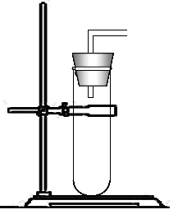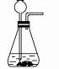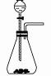  a b c | 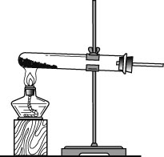 | 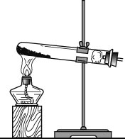
2、通过上表可以得出，选择气体的发生装置主要依据是_______________和
____________例如利用过氧化氢制取氧气时，其反应物的状态为_________和
__________所以称之为固液不加热型；而用高锰酸钾或氯酸钾制取氧气时
其反应物的状态为__________而且反应条件为____________所以称之为固固加热型。
3、观察上表中用过氧化氢制取氧气的三个装置图，回答下列问题：
（1）b和c与a相比有什么好处？c又比b好在哪里？_____________________
_____________________________________________________________。
4、使用b装置时应注意什么？如何检查b装置的气密性？_______________
_________________________________________________。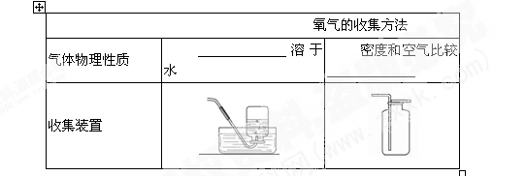

5、在选择气体的收集装置时，主要依据是__________________和__________________。
例如氧气由于_____________所以用____________法收集，_______________用__________
法收集。
工业上制氧气（分离液态空气法）
用认真阅读课本41-42内容。回答问题：
1、工业上大量制取氧气的原料是什么？

2、工业上大量制取氧气的原理是什么？

3、工业上制取氧气是物理变化还是化学变化？
具体过程
空气
氮气
液态空气
加压
升温-196℃
液态氧
升温-183℃
氧气
降温

我的疑惑？
合作探究，解决问题
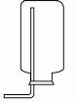
1、猜想一下右图装置可用于气体收集吗？如果能，它收集的气
体应当有什么性质？试着给这个装置起个名字。
练习：根据以上对于氧气制备及收集装置的选择，回答下列问题

某学习小组在探究活动中要制取一定量的氨气。该小组查阅资
料后，得
知有以下两个
反应可以生成氨气:
a.氮气与氢气在高温高压下，有铁作为催化剂的条件下产生氨气；
b.氯化铵固体和生石灰粉末在加热条件下生成氨气。
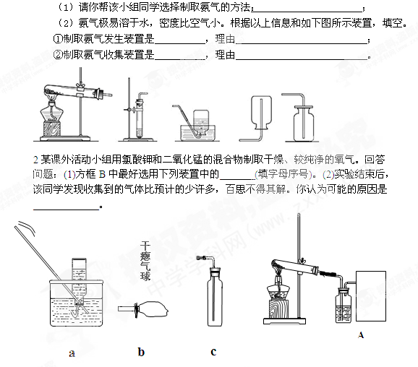

达标检测
基础训练

1、下列关于催化剂的叙述正确的是 【 】
A.能加快物质的化学反应速率的是催化剂，减慢化学反应速率的不是催化剂
B.加入二氧化锰可以使过氧化氢产生更多的氧气
C.催化剂在催化过程中所有的性质不变
D.同一个反应可以选用不同的催化剂
【能力提升】
2、有暗紫色固体A加热后产生一种无色无味的气体B．B可以使带火星的木条复燃：把
淡黄色粉末C加热后放入盛有B的集气瓶里，发出明亮的蓝紫色火焰，同时生成一种有刺
激性气味的气体D．写出各种物质的名称：A________，B________，C________，D________．
【拓展探究】
3、过氧化氢溶液在二氧化锰作催化剂的条件下能迅速分解生成氧气和水。分液漏斗可以通
过调节活塞控制液体的滴加速度。
根据上述材料，完成下列问题。
（1）分液漏斗中应放入的物质是 ，锥形瓶中应放入的物质是 。[来源:学&科&网]
（2）写出该方法制取氧气的文字表达式 ____，要收集一瓶纯[来
净的氧气，应选择装置 （填字母）。
（3）某同学在观察到锥形瓶内有大量气泡时，开始用B装置收集O₂，过一段时间后，用带
火星的木条伸入瓶口、瓶中、瓶底，都未见木条复燃。其原因是
。
（4）用过氧化氢与二氧化锰制取氧气，优点是 （填编号）。
①生成物只有氧气 ②不需加热 ③需加热[来源:学科网ZXXK]
（5）装置A中反应很剧烈，据此提出实验安全注意事项是 （填编号）。
①控制液体的滴加速度 ②用体积较小的锥形瓶 ③加热反应物
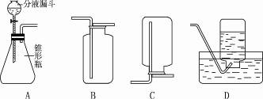

我的收获（反思静悟、体验成功）

